Конкурсные задания для муниципального этапа
Всероссийской олимпиады школьников по технологии
2012-2013 учебный год
Культура дома и декоративно-прикладное творчество
7-9 классы

Тесты
1. Отметьте знаком «+» правильный ответ
Включать и выключать электроприборы можно только
1 - ⁭ сухими руками, берясь за корпус вилки
2 - ⁭ потянув шнур
3 - ⁭ в диэлектрических перчатках

2. Отметьте знаком «+» все правильные ответы
Организм человека нуждается в следующих микроэлементах
1 - ⁭ ртуть 4 - ⁭ свинец
2 - ⁭ йод 5 - ⁭ кальций
3 - ⁭ железо 6 - ⁭ медь

3. Установите соответствие между макаронными изделиями и ассортиментом

1. Трубчатые  2. Нитеобразные  3. Лентообразные  4. Фигурные | А. Спагетти  Б. Рожки, перья  В. Лапша  Г. Ракушки, звёздочки

Ответ: 1 - ; 2- ; 3 - ; 4 - .

4. Отметьте знаком «+» все правильные ответы
К желированным блюдам относят
1 - ⁭ суфле
2 - ⁭ мусс
3 - ⁭ самбук
4 - ⁭ компот
5 - ⁭ кисель

5. Укажите способы разрыхления теста
Ответ: …………………………………………………………………………………
………………………………………………………………………………………….
6. Отметьте знаком «+» все правильные ответы
К способам тепловой обработки пищевых продуктов для приготовления блюд относятся
1 - ⁭ - припускание 3 - ⁭ - пассерование 5 - ⁭ - стерилизация
2 - ⁭ - запекание 4 - ⁭ - тушение 6 - ⁭ - копчение
7. Отметьте знаком «+» все правильные ответы
К технологическим свойствам тканей относят
1 - ⁭ сопротивление резанию
2 - ⁭ осыпаемость срезов
3 - ⁭ гигроскопичность
4 - ⁭ воздухопроницаемость
5 - ⁭ раздвигаемость нитей в швах

8. Определите тип волокна по его горению
Вставьте соответствующие цифрам буквы

1. Горит жёлтым пламенем, выделяя  запах жжёной бумаги, сгорают  полностью, образуя серый пепел | А. Синтетическое волокно  (лавсан, нитрон и другие)
2. При внесении в пламя плавится и  Г горит ярким, жёлтым коптящим пламенем, выделяя резкий неприятный запах | Б. Волокно растительного  происхождения (хлопок,  лён)
3. При горении в пламени волокна  спекаются, образуя черный хрупкий  шарик, при вынесении из пламени  горение прекращается, ощущается  запах жжёного пера | В. Волокно животного  происхождения (шёлк,  шерсть)

Ответ: 1 - …….; 2 - …….; 3 - ……..

9. Отметьте знаком «+» все правильные ответы
Причинами пропуска стежков в машинной строчке являются
1 - ⁭ слишком сильное натяжение верхней нити
2 - ⁭ слишком сильное натяжение нижней нити
3 - ⁭ игла погнута или неправильно подобрана
4 - ⁭ толщина нити не соответствует номеру иглы
5 - ⁭ слишком большая длина стежка
6 - ⁭ неправильная установка иглы

10. Назовите конструктивные элементы шпульного колпачка, отмеченные цифрами на рисунке
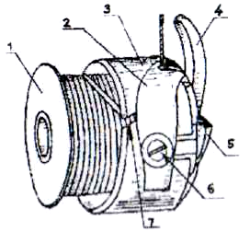
1 -
2 -
3 -
4 -
5 -
6 -
7 -

11. Отметьте знаком «+» все правильные ответы
К особенностям русского традиционного женского костюма до XVII века относились
1 - ⁭ многослойность
2 - ⁭ облегающие силуэты
3 - ⁭ обилие драпировок
4 - ⁭ обилие оберегов и украшений
5 - ⁭ прямая длинная рубаха в основе костюма

12. Укажите правильный ответ
Стиль современной одежды, использующий элементы народного костюма, является
Ответ: …………………………………………………………………………………...

13. Отметьте знаком «+» правильный ответ
Модель швейного изделия определяется
1 - ⁭ сочетанием цветового решения и отделкой
2 - ⁭ формой деталей, конструктивными линиями и их соотношением, отделкой
3 - ⁭ внешним очертанием одежды
4 - ⁭ соотношением размеров отдельных деталей одежды

14. Укажите правильный ответ
Широкий пояс, плотно охватывающий нижнюю часть грудной клетки, талию и живот с целью придания фигуре стройности, называется
Ответ: …………………………………………………………………………...............

15. Отметьте знаком «+» правильный ответ
Размерные признаки и прибавки, необходимые для построения чертежа основы ночной сорочки
1 - ⁭ Сш, СгII, Оп, Дст, Ди, Пг, Поп
2 - ⁭ Сш, Ст, Сб, Дст, Пш, Пг
3 - ⁭ Сш, Сг, Ст, Сб, Оп, Пш, Поп

16. Отметьте знаком «+» правильный ответ
Для определения ширины юбки используют формулу
1 - ⁭ Сб + Пт 2 - ⁭ Сб + 3 3 - ⁭ Сб + Пб

17. Перечислите операции, которые необходимо выполнить при подготовке ткани к раскрою
1. - ……………………………………………………………………………………....
2. - ………………………………………………………………………………………
3. - ………………………………………………………………………………………
4. - ………………………………………………………………………………………
5. - ………………………………………………………………………………………
6. - ………………………………………………………………………………………

18. Отметьте знаком «+» правильный ответ
Чтобы увеличить выкройку на два размера необходимо:
1 - ⁭ увеличить припуски на швы
2 - ⁭ разрезать и раздвинуть выкройку на необходимую величину
3 - ⁭ выполнить обе эти операции

19. Установите соответствие
Вставьте соответствующие цифрам буквы:
Швейные работы Операции
1. Ручные А. Декатировать Д. Сметать
2. Машинные Б. Настрочить Е. Застрочить
В. Выстегать Ж. Окантовать
Г. Обтачать З. Пришить

Ответ: 1 - ……………………; 2 - ………………………

20. Установите соответствие
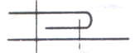
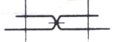
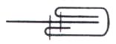

Поставьте цифры согласно названиям швов
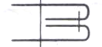
⁪ ⁪ ⁪ ⁪ ⁪

- вподгибку с закрытым срезом
- расстрочной
- двойной
- настрочной
- окантовочный

21. Отметьте знаком «+» правильный ответ
Соединение машинным швом двух примерно одинаковых по размеру деталей называется
1 - ⁭ втачивание
2 - ⁭ стачивание
3 - ⁭ обтачивание
4 - ⁭ притачивание
5 - ⁭ настрачивание

22. Укажите правильный ответ
Операция по влажно-тепловой обработке ткани для предотвращения последующей усадки, называется
Ответ: …………………………………………………………………………………..

23. Установите соответствие
Вставьте соответствующие буквы цифрам:
1. Сушить, повесив на вешалке А 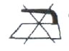


2. Осторожная ручная стирка при t – 60 ⁰ Б

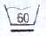
3. Химчистка противопоказана В


4. Влажно-тепловую обработку не применять Г


5. Отбеливание запрещено Д

1- …….; 2 - …….; 3 - …….; 4 - …….; 5 - ……..

24. Отметьте знаком «+» правильный ответ
Ритмически повторяющийся элемент или несколько элементов, из которых складывается орнамент
1 - ⁭ эскиз 3 - ⁭ раппорт
2 - ⁭ мотив 4 - ⁭ узор

25. Отметьте знаком «+» правильный ответ
Лоскутное покрывало состоит из ткани основы, на которую нашит лоскут из драпа. Красиво соединить между собой стыки лоскутков можно, если
1 - ⁭ соединить лоскуты зигзагообразной строчкой
2 - ⁭ нашить тесьму на стыки лоскутов
3 - ⁭ обработать края лоскутов на оверлоке
4 - ⁭ обработать края лоскутов швом вподгибку с открытым срезом

26. Отметьте знаком «+» правильный ответ
Творчеством является создание
1 - ⁭ известных изделий известными методами
2 - ⁭ нового
3 - ⁭ старинных изделий известными методами
4 - ⁭ полезных изделий известными методами

27. Отметьте знаком «+» правильный ответ
Для оформления списка литературы в пояснительной записке к творческому проекту наиболее грамотно будет воспользоваться
1 - ⁭ драйверами
2 - ⁭ электронными таблицами
3 - ⁭ текстовым редактором
4 - ⁭ операционной системой
28. Отметьте знаком «+» правильный ответ
Что не входит в поисково-исследовательский этап творческого проекта
1 - ⁭ выбор темы проекта
2 - ⁭ сбор информации по теме проекта
3 - ⁭ выбор наилучшей идеи и её исследование
4 - ⁭ изготовление материальной части проекта

29. Отметьте знаком «+» правильный ответ
Выполнение проекта начинается с
1 - ⁭ поиска и анализа необходимой информации
2 - ⁭ определения проблемы и темы проектирования в результате анализа
потребностей рынка
3 - ⁭ выбора оптимальной идеи
4 - ⁭ изучения человеческих потребностей

30. Отметьте знаком «+» правильный ответ
Для того чтобы выполнить чертёж детали с помощью компьютера, наиболее грамотно будет воспользоваться
1 - ⁭ электронными таблицами
2 - ⁭ текстовым редактором
3 - ⁭ графическим редактором
4 - ⁭ электронной системой САПР

Практическая работа
для муниципального этапа всероссийской олимпиады школьников по технологии
2012-2013 учебный год
Культура дома и декоративно-прикладное творчество
7 – 9 классы

Моделирование юбки

Задание
Внимательно прочитайте описание модели и рассмотрите эскиз.
В соответствии с эскизом нанесите линии фасона на чертеж основы прямой юбки.
Перенесите линии фасона на шаблон из цветной бумаги.
Изготовьте из цветной бумаги детали для раскладки на ткани.
Приклейте детали в лист «Результат моделирования».
Нанесите на детали выкройки необходимые надписи для раскроя.

Описание модели | Эскиз модели
В основе модели лежит чертеж прямой юбки. Юбка на кокетке: спереди кокетка фигурная, сзади-прямая. Юбка книзу расширяется конически. Линия талии обработана притачным поясом. Застежка-«молния» по левому боковому шву | 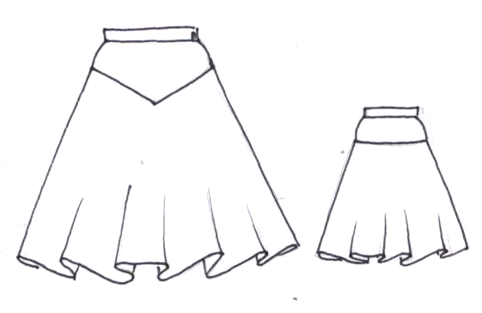

Практическая работа
7 - 9 классы

Результат моделирования

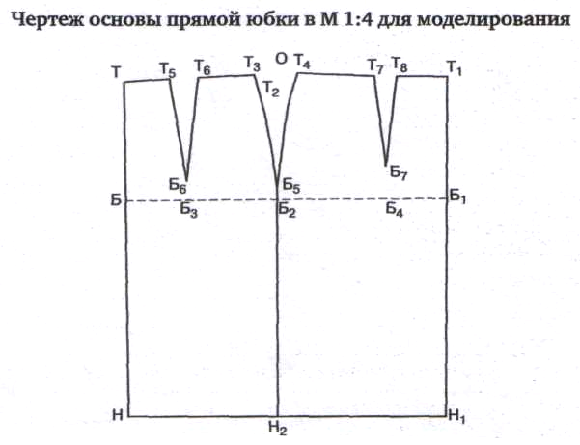

Ответы
к тестовым заданиям для муниципального этапа
Всероссийской олимпиады школьников по технологии
2012-2013 учебный год
Культура дома и декоративно-прикладное творчество
7 – 9 классы

Тест | Правильные ответы | Баллы
1 | 1 | 1
2 | 2, 3, 5, 6 | 1
3 | 1-Б; 2-А; 3-В; 4-Г | 1
4 | 2, 3, 5 | 1
5 | Биохимический, химический, механический | 1
6 | 1, 2, 3, 4 | 1
7 | 1, 2, 5 | 1
8 | 1-Б; 2-А; 3-В | 1
9 | 3, 4, 6 | 1
10 | 1-шпулька, 2-пластинчатая пружина, 3-корпус шпульки,  4-устанвочный палец, 5-крылышко защёлки, 6-регулировочный винт, 7-косая прорезь | 2
11 | 1, 4, 5 | 2
12 | фольклорным | 1
13 | 2 | 1
14 | корсет | 1
15 | 1 | 1
16 | 3 | 1
17 | 1-декатировать ткань, 2-определить лицевую сторону, 3-отметить мелом пороки ткани, 4-определить направление долевой нити,  5-свернуть ткань лицевой стороной внутрь по долевой нити,  6-выровнить срезы ткани | 2
18 | 2 | 1
19 | 1-В, Д, З; 2-Б, Г, Е, Ж | 1
20 | 3, 4, 5, 2, 1 | 2
21 | 2 | 1
22 | Декатирование | 1
23 | 1-Д; 2-В; 3-Б; 4-А; 5-Г | 1
24 | 3 | 1
25 | 2 | 2
26 | 2 | 1
27 | 3 | 1
28 | 3 | 1
29 | 4 | 1
30 | 4 | 1
 | Количество баллов | 35

Практическая работа
7 - 9 классы

Моделирование юбки

Описание модели | Эскиз модели
В основе модели лежит чертеж прямой юбки. Юбка на кокетке: спереди кокетка фигурная, сзади-прямая. Юбка книзу конически расширяется. Линия талии обработана притачным поясом. Застежка- «молния» по левому боковому шву.

Результат моделирования
Нанесение линий фасона
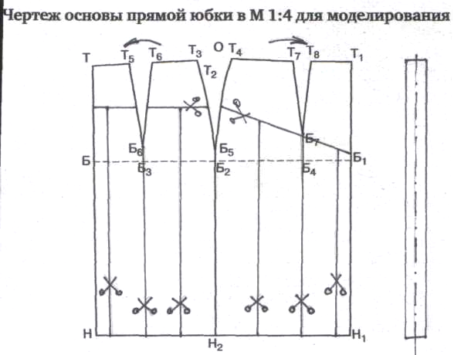
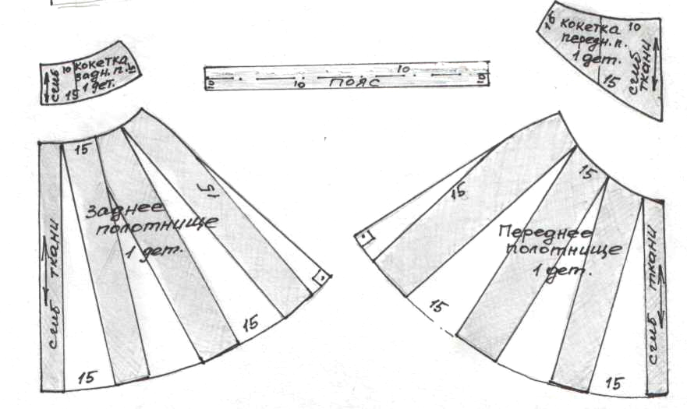

Карта пооперационного контроля

№ п/п | Критерии оценки качества работы | Баллы
 | 1. Нанесение линий фасона на основу чертежа | 25
1 | Нанесение линии кокетки переднего полотнища | 2
2 | Нанесение линии кокетки заднего полотнища | 2
3 | Нанесение линий для расширения переднего полотнища через равные отрезки | 3
4 | Нанесение линий для расширения заднего полотнища через равные отрезки | 3
5 | Выполнение полного комплекта деталей (М 1:4) | 3
6 | Перенос вытачки в линию кокетки переднего полотнища | 3
7 | Перенос вытачки в линию кокетки заднего полотнища | 3
8 | Наклеивание кокеток, переднего и заднего полотнищ с равномерным расширением по линии низа | 3
9 | Наклеивание деталей с соблюдением направления нити основы | 3
 | 2. Подготовка выкройки к раскрою | 15
10 | Обозначение названий деталей | 3
11 | Обозначение количества деталей | 3
12 | Обозначение направления нитей основы | 3
13 | Обозначение припусков на технологическую обработку | 3
14 | Обозначение сгибов ткани | 3
 | Итого | 40

